Vývoj (projektování) informačních systémů

Informační systém (CO?)

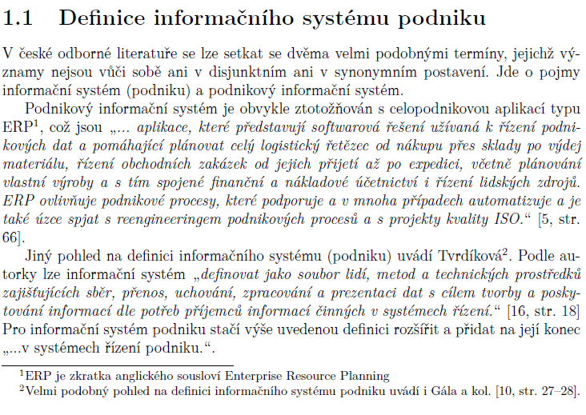
Projektování (PROČ?)

Projektování IS by se dalo přirovnat k projektování stavby. Nejprve je nutné zjistit, proč chceme stavbu vůbec postavit. Obvykle stavba řeší nějaký problém. Stejné je to v podniku. Informační systémy (nebo technologie) se v podnicích nezavádí jen tak. Vzhledem k tomu, že vedení podniku se snaží (by se mělo snažit) maximalizovat zisk (hodnotu firmy), nepořizuje informační technologie nebo třeba nové výrobní linky z rozmaru. V ideálním případě by mělo pořízení informační technologie odstranit (nebo alespoň posílit) úzké místo v podniku. Jinými slovy zvýšit produktivitu. To, že tomu tak občas není, je v našem případě druhotný problém, i když závažný.

Když se budeme chtít vrátit zpátky k příkladu se stavbou, tak by asi nikdo nezačal stavět dům bez plánu. Stejné je to s informačním systémem. K tomu, aby byl nasazen kvalitní informační systém, je nutné vše řádně a zodpovědně naplánovat. Pro plánování informačních systémů se používají různé metody. Jednu takovou metodu zkusíme použít.

Stručný úvod a motivace
Řepa uvádí základní principy vývoje informačních systémů:
- Dvě základní složky informačního systému jsou procesy a data.
- Analýza je postavená na modelování reality.
- Architekturu analýzy a návrhu lze rozdělit na tři úrovně: konceptuální, technologická a implementační.

Je vhodné pozastavit se nad bodem 1 a bodem 3.

ad 1)
K zobrazení, respektive modelování, informačního systému můžeme přistoupit z dvou pohledů – procesního a datového. Procesní pohled zahrnuje podnikové činnosti. Datový pohled zahrnuje data (informace), které firma potřebuje/uchovává.

První pohled vychází z procesního modelu organizace (její části). Procesní model bývá obvykle tvořen jednotlivými procesními mapami. Každá procesní mapa zobrazuje jeden proces (na různé úrovni abstrakce). Mapy splňují formální náležitosti obvykle popsané ve standardu (BPMN, UML, atd.). Zásadní nedokonalostí procesních modelů (procesního přístupu obecně) je jednak jejich proměnlivost v čase a jednak neimplicitní přítomnost dat. Procesní modely jsou v rámci procesního řízení využívány zejména k monitorování a vyhodnocování efektivnosti procesů a s tím související optimalizací. Pokud však proces zoptimalizujeme, dojde k jeho změně a tudíž i ke změně modelu. Proto jsou procesní modely dynamické a jejich údržba nemusí být jednoduchá a levná.

Druhým možným pohledem na podnik jako na informační systém je datový (konceptuální) model. Ten obvykle nepodléhá tak rychlým změnám jako procesní model, protože data a informace, které je nutné v souvislosti s procesy sledovat, není nutné (a žádoucí) často měnit. Na základě datového modelu je možné vybudovat datovou vrstvu informačního systému. Aplikační a prezentační vrstvu však určuje spíše procesní model.

I z takto v rychlosti provedeného popisu a bez detailní znalosti problematiky je poměrně jednoduché dovodit, že pro projektování informačních systémů je vhodná kombinace obou přístupů (pohledů). Tento princip je obsažen právě v metodě BSP, která byla publikována již v roce 1981.

ad 3)
Úrovně lze chápat v kontextu informačních systémů různě. Obvykle se používají v souvislosti s konkrétními modely. Stejně jak jde namodelovat dům v různých úrovních podrobnosti, lze namodelovat i procesy a data v různých úrovních podrobnosti. Tahle část úrovní nás však příliš nezajímá. Jen je vhodné podotknout, že neinformatici se v budoucnu setkají nejspíše jen s konceptuálními datovými modely. V případě procesních modelů je to podobné. Úroveň abstrakce může být libovolná a záleží spíše na pozici zaměstnance podniku.

Pokud se na různé úrovně podíváme ze širšího hlediska (ne jen pouze modelového) tak zjistíme, že jednotlivé projekty nasazení informační technologie (systémů) mají něco společného. Dějí se na základě nějakého plánu (ne nutně zaznamenaného). V ideálním případě by tento plán měl mít podobu informační strategie a měl by vycházet z celopodnikové strategie. V méně ideálním případě by měl být alespoň v hlavě CIO (chief information officer). Metoda BSP řeší právě projektování informačních systémů na úrovni strategického plánování.

Metoda BSP (JAK?)

BSP je zkratka pro Business System Planning. Metoda se využívá pro analýzu a návrh informační architektury organizace. Jejím cílem je pomoci při vytvoření takové informační architektury, která podporuje všechny procesy probíhající v organizaci a vytvořit informační plán, který by uspokojil všechny krátkodobé i dlouhodobé informační potřeby. BSP může být využita při transformaci globální podnikové strategie do strategie informační.

Základní myšlenkou BSP je konstatování, že Data jsou společným zdrojem. Proto by data měla být navrhována a řízena z pohledu celé organizace. Tím se zvýší naděje, že data budou sloužit cílům organizace a podporovat rozhodování. Tyto důvody jsou zásadní pro datové modelování. Proto se v dnešní době hojně používají datové modely.

V současné době existují softwarové nástroje, které jsou schopné z podnikové databáze vygenerovat procesní modely. Nutným předpokladem je však (samozřejmě) existence a přítomnost dat v databázi.

Pět základních činností:
- Vytvoření plánu pro provedení studie BSP.
- Zjištění a zaznamenání cílů organizace.
- Definování podnikových dat (business entities).
- Definovaní informační architektury.
- Prezentace závěrů vrcholovému vedení organizace.

Kroky BSP
„Předanalytická část“
- Získání zadání (smlouvy) od vrcholového vedení = 8 týdnů až 16 týdnů
  - Spolupráce stakeholderů projektu a jejich vzájemná domluva
- Příprava studie
- Zahájení studie
Analytická část
- Definování podnikových strategií – rozpracování strategie na procesy
- Definování podnikových procesů -
- Definice tříd dat – třída (entita) je skupina informací o čemkoliv, pro co je třeba v podniku sledovat nějaké údaje (zákazník, dodavatel, stroj, atd.)
- Analýza současné informační podpory – inventura současného stavu aplikací → jak jsou procesy informaticky podporovány; informační kříž
- Projednání výsledků analýzy s vedením
- Formulace závěrů analýzy
„Aplikační část“
- Definice informační architektury
- Určení priorit pro vývoj
- Ověření dopadů
- Návrh doporučení a plán postupu
- Prezentace výsledků
- Nástin následujících činností

Informační kříž
- dva způsoby použití:
  - zjištění podpory IS pro procesy (redundancí, nedodělky): využívají se matice z kroků předcházejících bodu 7
  - procesní analýza: postup tvorby jde proti směru hodinových ručiček
- některé kauzální vztahy v organizacích:
  - strategie organizace → obchodní (business, primární) procesy → podpor procesů pomocí IS
  - entita → záznam v databázi (ne nutně je každá entita zaznamenána v databázi)
- vše by v organizaci mělo směřovat k plnění primárních (obchodních, business) cílů → strategie a strategické cíle (od toho tu informatika je!)
- organizace je systém => má vstupy (data, impulsy obvykle od zákazníků) a výstupy (produkty primárních procesů)

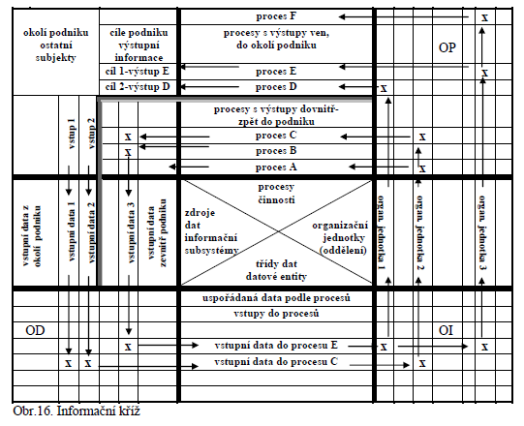
Další různé zdroje o BSP:
- přehled o BSP: http://nb.vse.cz/~repa/BSP.htm
- prezentace projektu: 4it415.googlecode.com/files/BSP_v1.ppt
- článek z konference s případovou studií: www.fce.vutbr.cz/veda/dk2003texty/pdf/5-2/rp/kosatik.pdf

Výhody
- integrace
- komplexní přístup – propojení dat a procesů
- výukový rozměr
Nevýhody
- vznikla v roce 1981 => nereflektuje situaci, kdy se IS netvoří na zelené louce
- postavená na principu životního cyklu projektu vodopád (waterfall) => jde o statický, ne příliš flexibilní způsob vedení projektů, které podléhají neustálým změnám => když je projekt moc dlouhý, obvykle je jeho produkt dodán do situace, v které jsou podmínky úplně jiné, než byly při začátku projektu
- hodí se zejména pro tvoření IS „na zelené louce“

Náměty na přemýšlení a diskuzi:
- Srovnej s TOC.
- Existují firmy, které vyvíjí IS od nuly?

Principy vývoje informačních systémů a popis metody BSP jsou přejaty z: Řepa, Václav, Analýza a návrh informačních systémů, 1999. V textu označeno kurzívou

